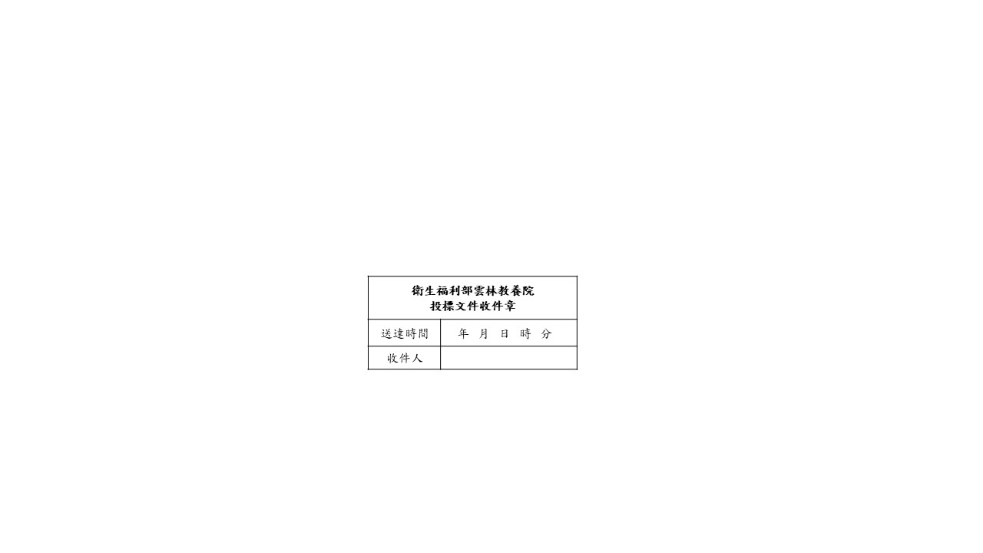 **標封 （本張請貼於自備之標封封面上）**

投標廠商名稱：

統 一 編 號：

地址：

電 話：

收件地址：衛生福利部雲林教養院(行政室)

雲林縣斗南鎮忠孝路一五七號

採購標案的名稱： 114年度報廢物品一批公開標售案

截止收件時間：114年10月28日 17 時 30 分止

案號：11408-01

6 3 0 4 7

一、標封封面應由投標廠商填寫廠商名稱及地址，否則無效。

二、應將投標文件彌封於本標封內，包括：廠商投標證件審查表、合法登記或設立之資格證明文件、營業稅繳納證明、廢棄物清除或處理許可證之證明文件、保證金票據（或繳納憑據）、投標單、投標廠商切結書、退還保證金申請書。

三、本件請於截標期限前掛號寄達或送達本院行政室。

**注意事項**：

編號